
Die Abbildung kann ein Symbolfoto sein.
Artikel: | RASENMÄHER
Modell: | Spezial 50 – B&S

Motor: | B&S XTE60 – 6 PS
Gehäuse: | Stahlblech – 2 mm
Schnittbreite: | 50 cm
Räder: | doppelt-kugelgelagert, Gummi 200 mm
Höhenverstellung: | 2,6 cm – 11 cm
Extras: | Radschnellverstellung

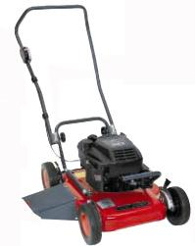
€ 495,-

